**Баг-репорты**

|  |  |
| --- | --- |
| **Баг-репорт №1** | |
| **Форма оплаты (приложение ИВИ)** | |
| **ID: ив01** | *Карта Т-Банк не окрашивается в цвет банка (жёлтый) при вводе реквизитов* |
| ***Десктоп версия/Мобильная*** | |
| **Применимость** | [U] универсальный (десктоп + мобильные) |
| **Окружение:** | Web: iphone 14 pro max,IOS 18.6.2 |
| **Предусловия:** | 1.Открыто приложение / веб-версия Иви.  2.Пользователь зарегистрирован и вошёл в свой профиль.  3.У пользователя нет активных подписок. |
| **Шаги:** | 1.Нажать на кнопку **«Пробный период»**.  2.Ввести реквизиты карты **Т-Банк**. |
| **Ожидаемый результат:** | После ввода реквизитов карта окрашивается в **жёлтый цвет** (цвет банка Т-Банк). |
| **Фактический результат:** | Карта **не окрашивается** в жёлтый цвет, остаётся **красной**. |
| **Серьёзность:** | Minor |
| **Уровень:** | Medium |
| **Комментарий:** | Отсутствует визуальное обновление после выбора банка; проблема воспроизводится стабильно. |

Рис. **ив01** Отображение ошибки

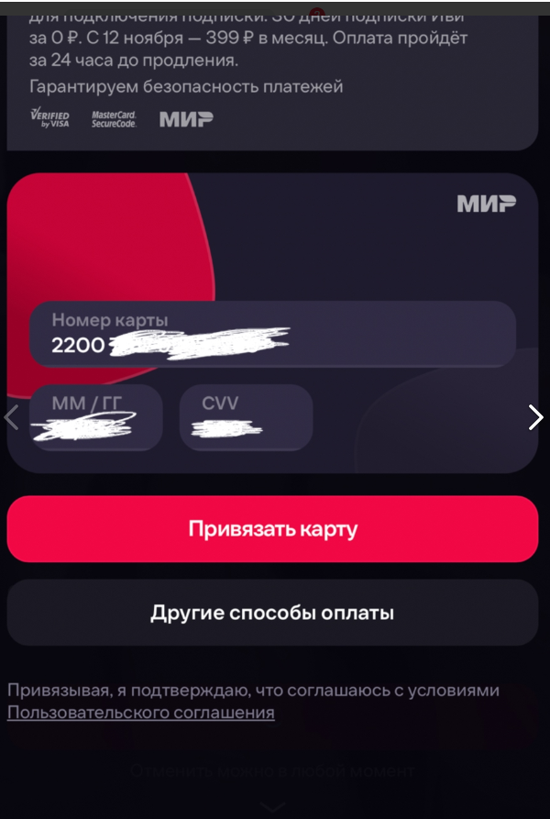

|  |  |
| --- | --- |
| **Баг-репорт №2** | |
| **Главная страница** | |
| **ID: ив02** | *Ошибка при воспроизведении видео и появление уведомления «С VPN всё медленнее…»* |
| ***Десктоп версия/Мобильная*** | |
| **Версия приложения** | ИВИ (версия 25.10.4) |
| **Окружение:** | Web: Windows 11 / Chrome |
| **Предусловия:** | 1. Открыт сайт **ivi.ru** (веб-версия).  2. Пользователь авторизован.  3. Перейти на карточку контента «Няня Оксана». |
| **Шаги:** | 1. Включить VPN.  2. Запустить плеер.  3. Выйти из плеера. |
| **Ожидаемый результат:** | Видео корректно запускается и воспроизводится, уведомления об ошибках не появляются. |
| **Фактический результат:** | После выхода из плеера появляется оранжевый бабл «С VPN всё медленнее…», затем отображается ошибка:  «Не удалось запустить видео, пожалуйста, попробуйте ещё раз». |
| **Серьёзность:** | Medium |
| **Уровень:** | Major |
| **Комментарий:** | Ошибка воспроизводится при активном VPN; мешает просмотру контента. |

Рис. **ив02** Отображение ошибки

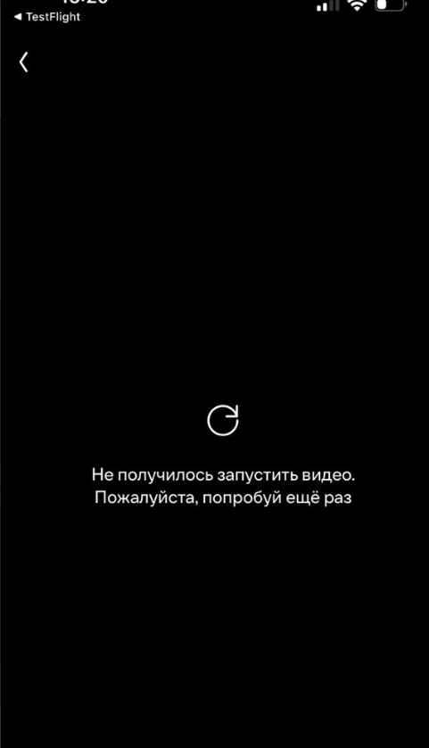

|  |  |
| --- | --- |
| **Баг-репорт №3** | |
| **Главная страница** | |
| **ID: ив03** | *При воспроизведении сериала на Smart TV LG в нижней части появляется* ***серая полоса****, частично закрывающая кадр. Сериал воспроизводится не полностью, проигрывается только трейлер.* |
| ***Десктоп версия/Мобильная*** | |
| **Версия приложения** | ИВИ |
| **Окружение:** | Smart TV LG (webOS) |
| **Предусловия:** | Smart TV включён и подключён к интернету.  Приложение ИВИ включенр  Пользователь авторизован, сериал доступен к просмотру. |
| **Шаги:** | 1.Перейти в блок **«Сериалы»**  2. Открыть карточку сериала *«Месть служанки»*.  3.Нажать **«Смотреть» (эпизод 1)** и дождаться запуска плеера.  4. Наблюдать за отображением видео на экране 30–60 секунд. |
| **Ожидаемый результат:** | Видео проигрывается **на весь экран** без артефактов, без серых полос и перекрытий. Кадр не обрезан, плеер функционирует корректно.  Серия запускается полностью |
| **Фактический результат:** | На экране отображается **серая полоса (прямоугольник)**, закрывающая часть изображения.  Воспроизводится **только трейлер** серии. |
| **Серьёзность:** | Medium |
| **Уровень:** | Major |
| **Комментарий:** | Проблема повторяется на нескольких сериалах. Вероятно, связано с ошибкой масштабирования или вызова плеера для webOS-устройств. Рекомендуется проверить обработку разрешений видео и поведение плеера при переключении режимов отображения. |

Рис. **ив03** Отображение ошибки